AVÍZO/TISKOVÁ ZPRÁVA

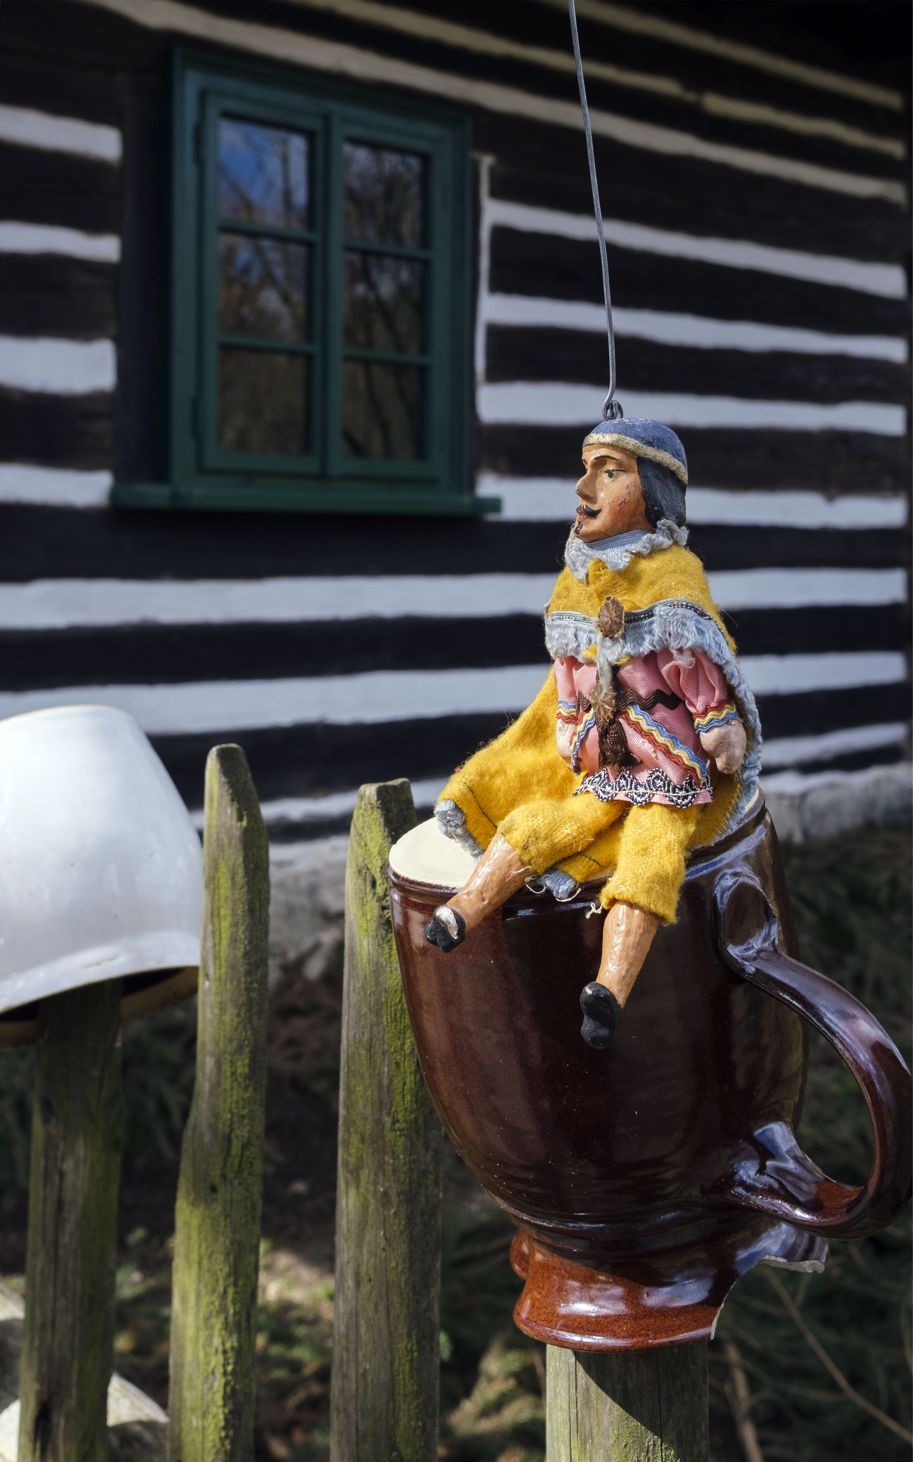

Společná tisková konference Muzea loutkářských kultur v Chrudimi a Muzea v přírodě Vysočina
Muzeum loutkářských kultur v Chrudimi a Muzeum v přírodě Vysočina pořádají u příležitosti Mezinárodního dne muzeí 18. května od 11 hodin společnou tiskovou konferenci k 50. výročí založení obou institucí. Zástupci muzeí představí program hlavní části oslav, které se v Chrudimi a Hlinsku uskuteční 2. července 2022 a další aktivity plánované pro tento rok.
Muzeum loutkářských kultur v Chrudimi, nejstarší a největší specializované loutkářské muzeum v České republice bylo slavnostně otevřeno 2. července 1972 v prostorách historického renesančního Mydlářovského domu. V současnosti muzeum spravuje přes 50 000 sbírkových předmětů, z toho více než 11 000 loutek z celého světa. Hlavním posláním muzea je získávat, uchovávat a široké veřejnosti zpřístupňovat doklady o vývoji českého loutkářství, které je od roku 2016 součástí světového kulturního dědictví UNESCO.
Muzeum v přírodě Vysočina patří k předním muzeím lidového stavitelství v přírodě v České republice. Je největším zařízením tohoto typu v Čechách. Od roku 1972 si areál lidového stavitelství na Veselém Kopci postupně získával oblibu návštěvníků a v současnosti se jejich počtem řadí k nejnavštěvovanějším památkám v Pardubickém kraji i v rámci republiky. Od roku 1989 je součástí muzea i nynější památková rezervace Betlém v Hlinsku, která prezentuje objekty na původním místě. Při muzeu funguje významné regionální pracoviště pro tradiční lidovou kulturu, které pomáhá dokumentovat a chránit i nemateriální jevy lidové kultury. Muzeum přispělo k tomu, že masopustní obchůzky z Hlinecka jsou rovněž součástí světového dědictví UNESCO.
Obě muzea, vedle svojí geografické blízkosti, jsou od samých počátků spřízněna i svým zaměřením na lidovou kulturu. Muzeum loutkářských kultur v Chrudimi také několik desítek let vystavovalo na Veselém Kopci maringotku kočovných loutkářů slavného rodu Kopeckých. V současné době obě muzea spolupracují na vzájemné propagaci a plánují i propojení v rámci programů pro školy. Symbolicky i 50. výročí založení oslaví obě muzea ve stejný den, 2. července 2022. Zatímco v Chrudimi budou mít podobu pouličního festivalu na Resslově náměstí a v přilehlých uličkách a zapojí se do nich množství umělců – hudebníků, herců, tanečníků, básníků, artistů a samozřejmě loutkářů, v Hlineckém Betlémě se představí všechna čtyři muzea, která jsou, stejně jako Muzeum v přírodě Vysočina, součástí Národního muzea v přírodě a zároveň budou prezentovány i regiony, v nichž se nacházejí. U příležitosti půlstoletého jubilea otevírají v Chrudimi i na Veselém Kopci velké retrospektivní výstavy a chystají pro letošní rok mnoho dalších novinek.
Zveme proto zástupce médií na Mezinárodní den muzeí 18. května v 11 hodin do sídla Muzea loutkářských kultur v Chrudimi v chrudimské Břetislavově ulici, kde budou k dispozici odborní pracovníci obou institucí včetně dlouholeté ředitelky Muzea v přírodě Vysočina Ilony Vojancové nebo ředitelky Muzea loutkářských kultur v Chrudimi Simony Chalupové a představí podrobný program hlavní části oslav, další aktivity plánované pro tento rok i zajímavosti z historie obou institucí.
Akreditace pro tiskovou konferenci je možná na emailu bretislav.oliva@puppets.cz nebo na telefonním čísle 778 712 531.

autor: Břetislav Oliva

Kontaktní údaje:

Břetislav Oliva
email: bretislav.oliva@puppets.cz
tel. 778 712 531

